遴选公告
1、遴选条件：
本项目名称为南片工区及十所盐沟清淤（盐沟两侧平整修复）（机械），总包单位为天津海晶建筑工程有限公司，项目已具备遴选条件，现对该项目进行公开（机械）遴选，优先择优选定中选人。
2、项目概况与遴选范围
2.1遴选项目名称：南片工区及十所盐沟清淤（盐沟两侧平整修复）（机械）
2.2供货地点：天津长芦海晶集团有限公司滨海新区第一分公司
2.3供货内容：此项目中所用全部机械等，具体见遴选文件
2.4租期要求：自开工之日起20天内完工
2.5质量要求：国家质量验收规范合格标准
3、参选人资格要求
3.1参选单位在参选前，根据要求提供资格审查文件，经遴选单位审核通过后方可获取遴选文件。
3.2参选单位均为天津长芦海晶集团有限公司合格供应商
3.3参选单位营业范围内应具备建筑机械设备租赁
3.4参选人应具备一般纳税人资质
3.5近三年与天津长芦海晶集团有限公司及所属公司未发生过经济纠纷
4、参选报名方式
在天津海晶建筑工程有限公司市场经营部报名
5、公告发布与参选报名截止时间
遴选公告发布时间：2026年3月2日13:00---2026年3月4日13:00
6、遴选文件的获取
参选报名人于2026年3月2日13:00---2026年3月4日13:00提交资格预审文件，待通过资格审查后，方可前往天津海晶建筑工程有限公司市场经营部获取遴选文件。参选人若发生以下任一情况，其参选将被视为无效：（1）未在规定时限内提交资格审查文件；（2）未按要求提供相关资质证明；（3）所提供的资质证明文件已过期或失效。
遴选文件售价：人民币200元/本，售后不退，遴选文件费支付方式：（1）现场缴纳：参选人前往天津海晶建筑工程有限公司市场经营部购买文件；（2）公对公转账：参选单位以电汇的形式汇至天津海晶建筑工程有限公司基本账户。（注：①文件费以公对公电汇形式汇入②打款备注：工程名称+遴选文件费）
联系人：卢增仪 电话：66680129 日期:2026年3月2日
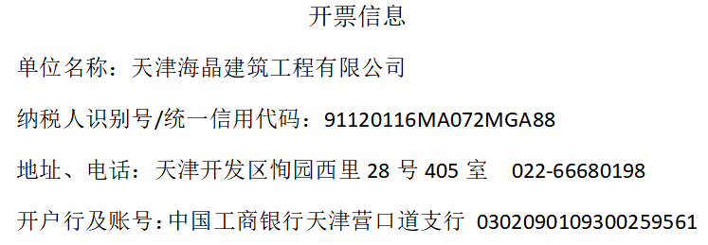

附件
资质审查文件

项目名称：

单位名称：

日期：

目录
1. 营业执照 2
2. 资质证书 3
3.法定代表人身份证明书 4
4.法定代表人授权委托书 5

- 营业执照

- 资质证书

3.法定代表人身份证明书
单位名称：
单位性质：
地址：
成立时间：
经营期限：
姓名： 性别： 年龄： 职务：
系 的法定代表人。
特此证明。
（后附法定代表人身份证复印件）

单位名称：
日期：

4.法定代表人授权委托书

本人 系 的法定代表人， 现委托 为我方代理人。代理人根据授权，以我方名义签署、澄清、说明、补正、递交、撤回、修改 资质预审文件和处理有关事宜，其法律后果由我方承担。
委托期限： 年 月 日至 年 月 日。
代理人无转委托权
法定代表人身份证复印件：
被委托人身份复印件：

单位名称：
日期：

